计算机原理知识点总汇
第一章
冯.诺依曼结构(存储程序)具有如下基本特点:（可能会出选择，只要熟读，不需背住）
1. 计算机由运算器、控制器、存储器、输入设备和输出设备五部分组成。
2. 采用存储程序的方式，程序和数据放在同一存储器中，由指令组成的程序可以修改。
3. 数据以二进制码表示
4. 指令由操作码和地址码组成。
5. 指令在存储器中按执行顺序存放，由指令计数器指明要执行的指令所在的单元地址，一般按顺序递增。
6. 机器以运算器为中心，数据传送都经过运算器。
第二章
知识点1：加法器
A只有进位逐位传送的方式，才能提高加法器工作速度。解决办法之一是采用“超前进位产生电路”来同时形成各位进位，从而实现快速加法。称这种加法器为超前进位加法器。
问：如何提高加法器的运算速度？
答：采用超前进位加法器。
B下面引入进位传递函数Pi,进位产生函数Gi的概念:
定义:
Pi=Xi+Yi 称为进位传递函数
Gi=Xi·Yi 称为进位产生函数
Gi的意义是：当 XiYi 均为“1”时，不管有无进位输入，本位定会产生向高位的进位.
Pi的意义是：当Xi和Yi中有一个为“1”时，若有进位输入，则本位也将向高位传送此进位，这个进位可看成是低位进位越过本位直接向高位传递的。

知识点2：算术逻辑单元
A：如果把16位ALU中的每四位作为一组，用类似位间快速进位的方法来实现16位ALU（四片ALU组成），那么就能得到16位快速ALU。
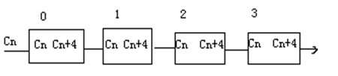
第三章
知识点1：二，八，十，十六之间数制转换（不直接考，基本功需要掌握）
表示的时候一定要在括号外表示出几进制，或者后面用字母表示否则减分，例：
(2C7.1F)₁₆或者为2C7.1FH
(0001010)₂或者为0001010B
例题：
1.例如:一个十进制数123.45的表示
123.45 =1×10²+ 2×10¹+ 3× 10⁰ + 4×10-¹+ 5×10⁻²
- 例如十六进制数 (2C7.1F)₁₆的表示
(2C7.1F)16=2 ×16²+ 12 ×16¹+ 7 ×16⁰+ 1 ×16⁻¹+ 15 ×16⁻²
3.例如:写出(1101.01)₂,(237)₈,(10D)₁₆的十进制数
(1101.01)2=1×2³+1×2²+0×2¹+1×2⁰+ 0×2⁻¹+1×2⁻² =8+4+1+0.25=13.25
(237)8=2×8²+3×2¹+7×2⁰ =128+24+7=159
(10D)16=1×16²+13×16⁰=256+13=269
3例如：用基数除法将(327)₁₀转换成二进制数
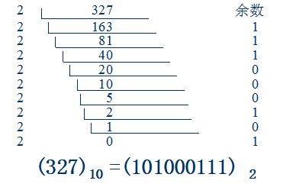
4.
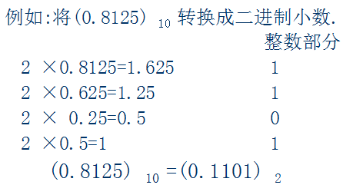
5.
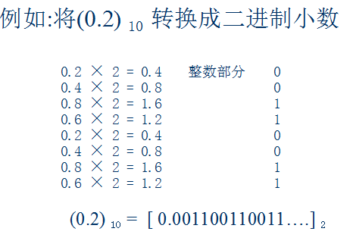
- 二进制转换成八进制
例：(10110111 .01101) ₂
二进制: 10 ,110 , 111 . 011 , 01
二进制: 010 ,110 , 111 . 011 , 010
八进制: 2 6 7 . 3 2
(10110111.01101) ₂ =(267.32)₈
- 八进制转换二进制
例如: (123.46 ) ₈=(001,010,011 .100,110 ) ₂ =(1010011.10011)₂
8.二进制转换成十六进制
例：(110110111 .01101) ₂
二进制: 1 ,1011 , 0111 . 0110 ,1
二进制: 0001 ,1011 , 0111 . 0110 ,1000
十六进制: 1 B 7 . 6 8
(10110111.01101) ₂ =(1B7.68)₁₆
- 十六进制转换成二进制
例如: (7AC.DE ) ₁₆=(0111,1010,1100.1101,1110 ) ₂ =(11110101100 .1101111 )₂

知识点2带符号的二进制数据在计算机中的表示方法及加减法运算
名词解释：真值和机器数
真值:正、负号加某进制数绝对值的形式称为真值。如二进制真值：
X=+1011 y=-1011
机器数：符号数码化的数称为机器数如 ：X=01011 Y=11011（最高位为符号位，0表示正数，1表示负数）
在计算机中表示的带符号的二进制数称为“机器数”，机器数有三种表示形式：原码，补码，反码。
A
原码表示法：原码表示法用“0”表示正号，用“1”表示负号，有效值部分用二进制的绝对值表示。
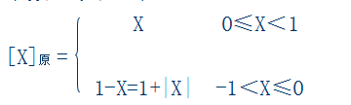
即[X]_{原}=符号位+|X|
数值零的真值有＋0和－0两种表示方式，[X]_{原}也有两种表示形式：
[＋0]_{原}＝ 00000 [－0]_{原}＝10000
例：完成下列数的真值到原码的转换
X1 = + 0.1011011 X2 = －0.1011011
[X1]_{原}=0.1011011 [X2] _{原}=1.1011011
完成下列数的真值到原码的转换
X1 = + 0 1011011 X2 = －0 1011011
[X1]_{原}=0.1011011 [X2] _{原}=1.1011011
B
补码的定义：正数的补码就是正数的本身，负数的补码是原负数加上模。
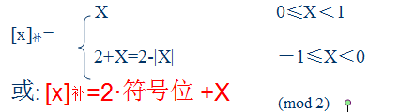
例：完成下列数的真值到补码的转换
X1 = + 0.1011011 X2 = － 0.1011011
[X1]_{补}=01011011 [X2]_{补}=10100101
完成下列数的真值到补码的转换
X1 = + 0 1011011 X2 = － 0 1011011
[X1]_{补}=01011011 [X2]_{补}=10100101
正数的补码：本身。
负数的补码：符号位为 1，数值部分取反加 1。
数值零的补码表示形式是唯一的：
[＋0]_{补}＝[－0]_{补}＝0.0000
当补码加法运算的结果不超出机器表示范围时，可以得出下面重要结论：
- 用补码表示的两数进行加法运算，其结果仍为补码。
- [X+Y]_{补}=[X]_{补}＋[Y]_{补}
- 符号位与数值位一样参加运算。

另外对于减法运算，因为[X－Y]_{补}＝[X＋﹙－Y﹚]_{补}＝[X]_{补}＋[－Y]_{补}，所以计算时，可以先求出－Y的补码，然后再进行加法运算。
C
正数的反码表示：与原、补码相同。
负数的反码表示：符号位为1。数值部分：将原码的数值按位取反。负数反码比补码少1。一般只用做求补码的中间形式。
反码的定义：
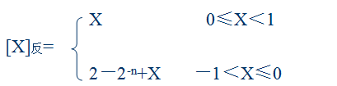
即：[X]_{反}＝﹙2－2^{－n}＋X﹚·符号位＋Xmod﹙2－2^{－n}﹚，其中n为小数点后的有效位数。
反码零有两种表示形式：
[﹢0]_{反}＝0.0000，[﹣0]_{反}＝1.1111
反码运算在最高位有进位时，要在最低位+1.
D移码的定义：
把 [x]_{补}符号取反，即得[x]_{移}
[X+Y]_{移}≠[X]_{移}＋[Y]_{移}
移码具有以下特点：
- 最高位为符号位，1表示正号，0表示负号。
- 在计算机中，移码只执行加减法运算，且需要对得到的结果加以修正，修正量为2^{n}，即要对结果的符号位取反。
- 0有唯一的编码，即[+0]_{移}=[-0]_{移}=1000…00
例：X=+1010，Y=+0011 求 [X+Y]_{移}=？
[X]_{移}=11010， [Y]_{移}=10011
[X]_{移} + [Y]_{移}=11010+10011=101101
[X+Y]_{移}=01101+10000=11101 符号相反
例：X=-1010，Y=-0110求 [X+Y]_{移}=？
[X]_{移}=00110， [Y]_{移}=01010
[X]_{移} + [Y]_{移}=10000
[X+Y]_{移}=10000+10000=00000
当阶码等于-16时，移码为00000，此时浮点数当作0。

E
原码、补码、反码之间的转换
1）由原码求补码
正数 : [X]_{补}=[X]_{原}
负数 : 符号不变，其余各位取反，末位加1。
2）由补码求原码
正数 : [X]_{补}=[X]_{原}
负数 : 符号不变，其余各位取反，末位加1。
F
溢出：当运算结果超出机器数所能表示的范围时，称为溢出。
什么情况下会产生溢出？
1）相同符号数相减，相异符号数相加不会产生溢出。
2）两个相同符号数相加，其结果符号与被加数相反则产生溢出；
3）两个相异符号数相减，其运算结果符号与被减数相同，否则产生溢出。
知识点2：定点数和浮点数
- 在计算机中的数据有定点数和浮点数两种表示方式。
- 定点数：定点数是指小数点固定在某个位置上的数据，一般有小数和整数两种两种表示形式。定点小数是把小数点固定在数据数值部分的左边，符号位的右边；整数是把小数点固定在数据数值部分的右边。
- 浮点数：是指小数点位置可浮动的数据。
通常表示为：N = M · R E (例:0.10111 × 2¹¹⁰ )
其中N为浮点数， M为尾数（mantissa)E为阶码(exponent),R为阶的基数(radix)
R为常数，一般为2，8，16。在一台计算机中，所有数据的R都是相同的。因此，不需要在每个数据中表示出来。
浮点数表示形式：
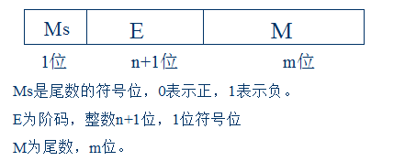
尾数通常用规格化形式表示，小数点后不能为0。
例：X=+0.0010111=0.10111×2⁻² =0.10111 × 2⁻⁰⁰¹⁰ =0.10111 × 2¹¹¹⁰

知识点3：定点原码一位乘法
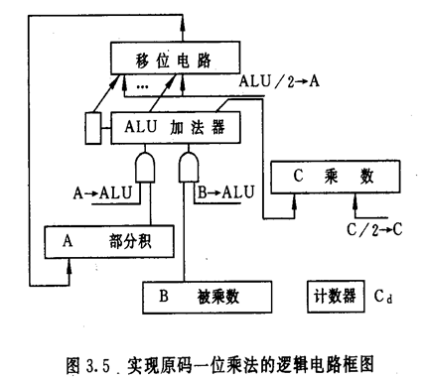
上图需要看懂。乘法开始时，A寄存器被清为零，作为初始部分积。被乘数放在B寄存器中，乘数放在C寄存器中。实现部分积和被乘数相加是通过给出A→ALU命令和B→ALU命令，在ALU中完成的。ALU的输出经过移位电路向右移一位送入A寄存器中。C寄存器是用移位寄存器实现的，其最低位用作B→ALU的控制命令。加法器最低一位的值，右移时将移入C寄存器的最高数值位，使相乘之积的最低位部分保存进C寄存器中，原来的乘数在逐位右移过程中丢失了。（此过程需要看明白。）

例3.31 X=0.1101, Y=0.1011
计算 X · Y
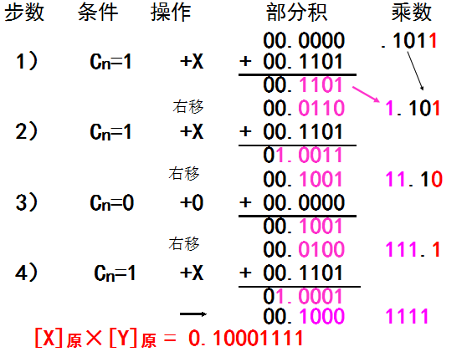

知识点4：定点补码一位乘法
- 补码与真值的转换关系
- 补码的右移
补码连同符号位右移一位,并保持符号位不变,相当于乘1/2,或除2.
设[X]补= X0.X1X2……Xn
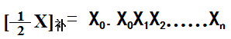
例3.33
设X= - 0.1101 ,Y= 0.1011
即: [X]_{补}=11.0011, [Y]_{补}= Y = 0.1011求: [X · Y]_{补}
解：
X·Y= - 0.10001111
[X · Y]_{补} = 1.01110001
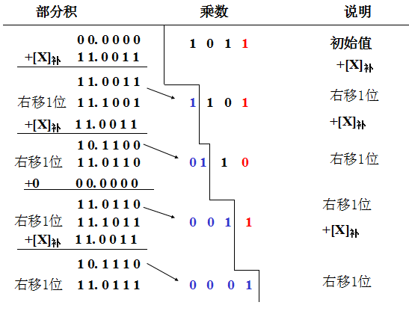

例3.34
设X= - 0.1101 ,Y= -0.1011
即: [X]_{补}=11.0011, [Y]_{补}= 11.0101求: [X · Y]_{补}
解：
X·Y= + 0.10001111
[X · Y]_{补} = 0.10001111
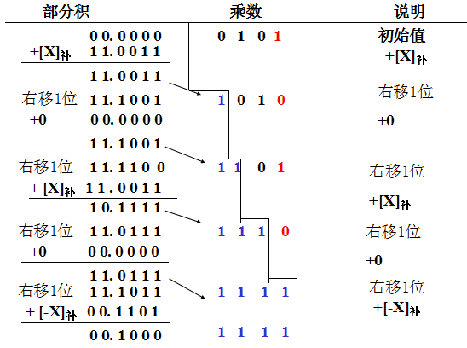
C布斯公式（比较法）
比较法：用相邻两位乘数比较的结果决定+X补、-X补或+0。
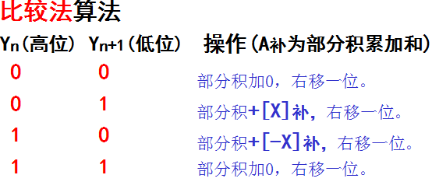
例3.35
设X= - 0.1101 ,Y= 0.1011即: [X]_{补}=11.0011, [Y]_{补}= 0.1011求: [X · Y]_{补}
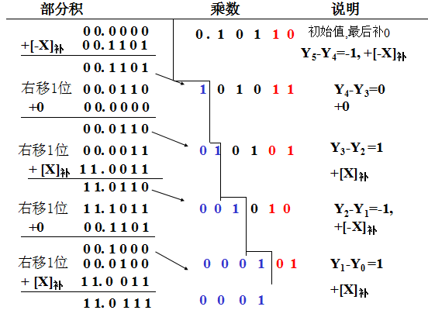

知识点5浮点数的加减运算
步骤：
首先，检测能否简化操作。 尾数为0
判断操作数是否为0
阶码下溢
1.对阶：
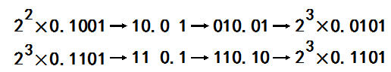
- 对阶：使两数阶码相等(小数点实际位置对齐，尾数对应权值相同)。
- 对阶规则：小阶向大阶对齐。
- 对阶操作：小阶阶码增大，尾数右移。例.AJ>BJ，则BJ+1 BJ，BW，直到BJ=AJ
- 阶码比较：比较线路或减法。
2.尾数加减.
AW±BW→AW
3.结果规格化
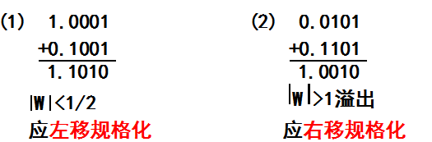
例：
设浮点数的阶码为4位（含阶符），尾数为6位（含尾符），x、y中的指数项，小数项均为二进制真值．
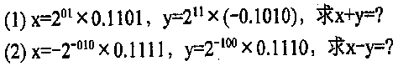
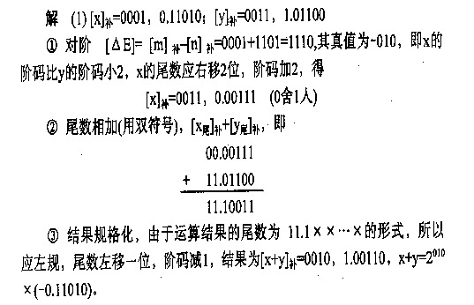
4.舍入处理 原码、补码采用 0 舍 1 入。
5.溢出判断
检查阶码是否溢出
上溢：置溢出标志
下溢：置结果为浮点机器零
知识点6.数据校验码：
数据校验码是一种常用的带有发现某种错误和自动改错能力的数据编码方法.
码距:任意两个合法码之间至少有几个二进制位不同.有一位码距为1.
常用的数据校验码有奇偶校验码,海明校验码和循环校验码。（只需掌握奇偶校验码）
A.奇偶校验码
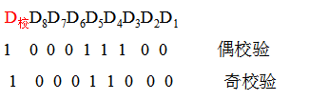
B.奇偶校验码
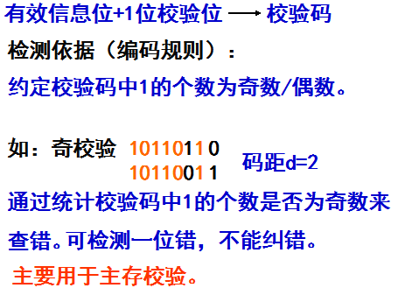

第四章
知识点1主存储器分类
按照读写性质划分：
1.）随机读写存储器（random access memory,RAM）
静态随机存储器（SRAM）；动态随机存储器（DRAM）
由于它们存储的内容断电则消失故称为易失性存储器
- 只读存储器（read-only memory,ROM）
知识点2存储器的主要技术指标：
A主要技术指标有:主存容量,存储器存储时间和存储周期.
B存储容量：存放信息的总数，通常以字(word,字寻址)或字节 (Byte,字节寻址)为单位表示存储单元的总数.微机中都以字节寻址,常用单位为KB、MB、GB、TB。
C存储器存储时间：启动一次存储器操作到完成该操作所经历的时间。
D存储周期：连续启动两次独立的存储器操作所需间隔的最小时间.
E计算机可寻址的最小信息单位是一个存储字，相邻的存储器地址表示相邻存储字，这种机器称为“字可寻址”机器。一个存储字所包括的二进制位数称为字长。一个字又可划分为若干个字节。现代计算机中，大多数把一个字节定为8个二进制位，因此，一个字的字长通常是8的倍数。（不需背，明白即可）
F以字或字节为单位来表示主存储器存储单元的总数，就是主存储器的容量。
G指令中地址码的位数决定了主存储器的可直接寻址的最大空间。

知识点4读/写存储器
A半导体读写存储器（即随机存储器（RAM））按存储元件在运行中能否长时间保存信息来分，有静态存储器和动态存储器两种。前者利用双稳态触发器来保存信息，只要不断电，信息是不会丢失的；动态存储器利用MOS电容存储电荷来保存信息，使用时需不断给电容充电才能使信息保持。静态存储器的集成度低，但功耗较大；动态存储器的集成度高，功耗小，它主要用于大容量存储器。（不需要背，明白即可）
B静态存储器SRAM
依靠双稳态电路内部交叉反馈的机制存储信息。功耗较大,速度快,作Cache。
动态存储器DRAM
依靠电容存储电荷的原理存储信息。功耗较小,容量大,速度较快,作主存。
C再生
再生（刷新）：为保证DRAM存储信息不遭破坏，必须在电荷漏掉以前，进行充电，以恢复原来的电荷，这一充电过程称为再生或刷新。
问：为什么要刷新？
答：为保证DRAM存储信息不遭破坏，必须在电荷漏掉以前，进行充电，以恢复原来的电荷。
知识点5半导体存储器的组成与控制
A一个存储器芯片的容量有限，因此，应用中需进行扩展。包括位扩展和字扩展。
B位扩展：用多个存储器器件对字长进行扩充。
C字扩展：增加存储器中字的数量。
连接方式：将各芯片的地址线、数据线、读写控制线相应并联，由片选信号来区分各芯片的地址范围。
例：用4个16K  8位芯片组成64K8位的存储器。
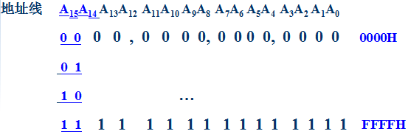
字扩展连接方式：（此图作业留过类似的，掌握）
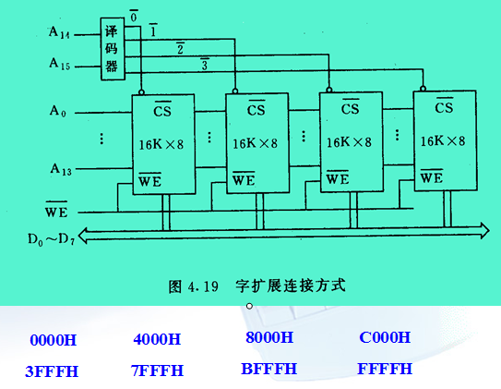

D字位扩展：
如果一个存储容量为M ×N位，所用芯片规格为L×K位，那么这个存储器共用（M/L） ×（N/K）个芯片。（重要）
例如：要组成16M×8位的存储器系统，需多少片4M×1位的芯片？
16M/4M×8/1= 32片
若有芯片规格为1M×8位，则需16M/1M×8/8= 16片。

第五章
知识点1指令格式
A一条指令一般包含下列信息：
- 操作码：具体说明操作的性质及功能。
- 操作数的地址
- 操作结果的存储地址
- 下一条指令的地址
综上，一条指令实际上包括两种信息即操作码和地址码。
B指令字：代表指令的一组二进制代码信息；
指令长度：指令字中二进制代码的位数；
C零地址指令
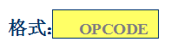
指令中只有操作码没有操作数或地址。两种可能：
（1）无需操作数，例如：空操作指令，停机指令
（2）操作数是默认的
D一地址指令
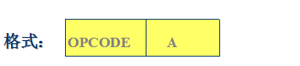
A-----操作数的存储地址或寄存器名
例如：递增，移位，取反
E二地址指令
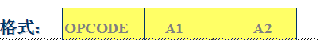
A1-----第一个源操作数的存储地址或寄存器地址。
A2-----第二个源操作数和存放结果的存储地址或寄存器地址
例如：[AX]+[BX]→[AX]
ADD AX , BX
F三地址指令
A1-----第一个源操作数的存储地址或寄存器地址。
A2-----第二个源操作数的存储地址或寄存器地址。
A3-----操作结果的存储地址或寄存器地址
G多地址指令：用于实现成批数据处理。
H计算机中指令和数据都是以二进制码的形式存储的。但是，指令的地址是由程序计数器(PC)规定的。而数据的地址是由指令规定的。
知识点2：指令操作码的扩展技术
A指令操作码的位数限制指令系统中完成操作的指令条数。若操作码长度为K,最多有2^{k}条不同指令。
B指令操作码通常有两种编码格式，一种固定格式一种可变格式。
C固定格式操作码
操作码长度固定，一般集中于指令字的一个字段中。在字长较大的大中型以及超级小型机上广泛使用。优点：有利于简化硬件设计，减少译码时间
D可变格式操作码
即操作码长度可以改变，且分散放在指令字的不同字段中。
这种方法在不增加指令字长度的情况下可表示更多的指令，但增加了译码和分析难度，需更多硬件支持。微机中常使用此方式。
F可变格式操作码的指令示例
如果需要三地址、二地址、一地址指令各15条、零地址指令16条，如何安排操作码呢？例如可以这样规定：
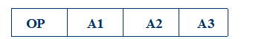
15条三地址指令的操作码为：0000 ~ 1110
15条二地址指令的操作码为：前4位1111，
即 1111 0000 ~ 1111 1110
15条一地址指令的操作码为：前8位均为1，
即 11111111 0000 ~11111111 1110
16条零地址指令的操作码为：前12位均为1，
即 111111111111 0000~111111111111 1111

再如：同样情况下用可变格式操作码分别形成三地址指令15条、二地址指令14条、一地址指令31条和零地址指令16条。按要求得到结果之一如下:
15条三地址为：
0000 ~ 1110
14条二地址为：
1111 0000 ~1111 1101
31条一地址为：
11111110 0000 ~11111111 1110
16条零地址为：
111111111111 0000~111111111111 1111
知识点3指令长度与字长的关系
A字长是指计算机能直接处理的二进制数据的位数。
B首先，数据字长决定了计算机的运算精度，字长越长，计算机的运算精度越高。
其次，地址码长度决定了指令直接寻址能力。
C指令的长度与计算机的字长没有固定关系。

知识点4寻址方式（编制方式）

A寻址方式：确定本条指令的数据地址及下一条要执行的指令地址的方法。
B需掌握寻址：
- 直接寻址：指令的地址码部分给出的就是操作数在存储器中的地址。
- 特点是简单直观， 便于硬件实现，但操作数地址是指令器单元的一部分，只能用于访问固定的存储。
2）寄存器寻址：在指令的地址码部分给出某一寄存器的名称(地址)，而所需的操作数就在这个寄存器中。
这种方式数据传送快，计算机中多用。
- 基址寻址：机器内设置一个基址寄存器，操作数的地址由基址寄存器的内容和指令的地址码A相加得到。地址码A通常称为位移量(disp)或偏移量。
- 变址寻址：把CPU中变址寄存器的内容和指令地址部分给出的地址之和作为操作数的地址来获得操作数。这种方式多用于字串处理、矩阵运算和成批数据处理。
- 间接寻址：在指令的地址码部分直接给出的既不是操作数也不是操作数的地址，而是操作数地址的地址。
分为：寄存器间接寻址：改变寄存器 Rn中的内容就可访问内存的不同地址。
存储器间接寻址
- 相对寻址：程序计数器PC的内容与指令中地址码部分给出的偏移量(Disp) 之和作为操作数的地址或转移地址，称为相对寻址方式。
相对寻址方式主要应用于相对转移指令。转移地址为(PC)+disp
相对寻址有两个特点：
1。由于目的地址随PC变化不固定，所以非常适用于浮动程序的装配与运行。
2。偏移量可正可负，通常用补码表示。
- 立即寻址：所需的操作数由指令的地址码部分直接给出，称为立即寻址（立即数寻址）。
特点：操作码和一个操作数同时被取出，不必再次访问存储器，提高了指令的执行速度。

知识点5RISC精简指令计算机的特点
1）、仅选使用频率高的一些简单指令和很有用但不复杂指令，指令条数少。
2）、指令长度固定，指令格式少，寻址方式少
3）、只有取数/存数指令访问存储器，其余指令都在寄存器中进行，即限制内存访问
4）、CPU中通用寄存器数量相当多；大部分指令都在一个机器周期内完成。
5）、以硬布线逻辑为主，不用或少用微程序控制
6）、特别重视编译工作，以简单有效的方式支持高级语言，减少程序执行时间

第六章
知识点1时序系统
A指令周期：读取并执行一条指令所需的时 间称为一个指令周期。
B机器周期（CPU周期）：在组合逻辑控制中，常将指令周期划分为几个不同阶段，每个阶段称为一个机器周期（周期）。
C时钟周期(节拍)：一个机器周期又分为若干个相等的时间段，每一个时间段为一个时钟周期（节拍）。时钟周期长度等于CPU执行一次加法或一次数据传送时间。
D工作脉冲：对某些微操作定时。
E各时序信号之间的关系：

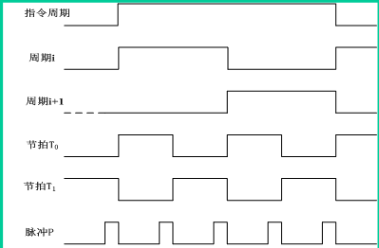
知识点2模型计算机的数据通路
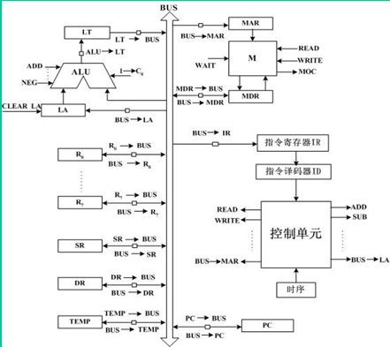
上图必须掌握！
知识点3模型机的指令系统
A寻址方式：
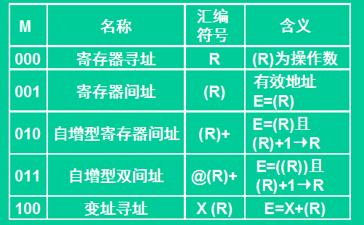
知识点4模型机的时序系统
A机器周期
1）、取指周期FT
2）、取源操作数周期ST
读取源操作数→SR
3）、取目的操作数周期DT
读取目的操作数→DR(单)
双操作数指令→LA。
4）、执行周期ET
根据IR中的操作码执行相应的操作。
知识点5模型机指令的执行过程：
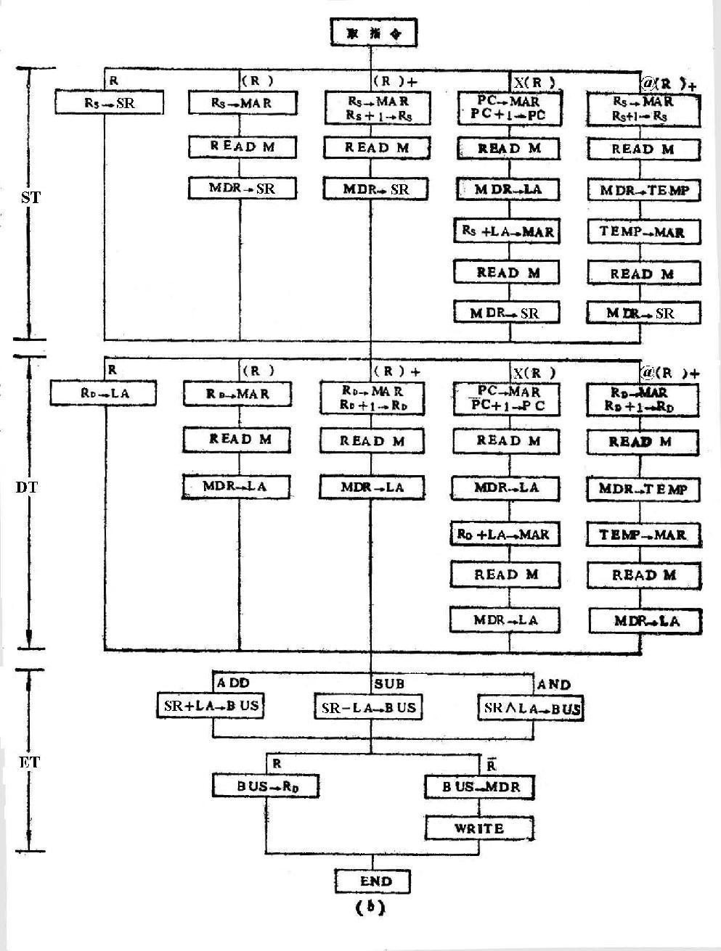

例1 加法指令ADD R0，(R1)的微操作序列。
FT
P₀ PC→BUS，BUS→MAR，READ，
CLEAR LA，1→C0，ADD，ALU→LT
P₁ LT→BUS，BUS→PC，WAIT
P₂ MDR→BUS，BUS→IR
P₃ 1→ST

ST
P₀ R0→BUS，BUS→SR
P₁ 空操作
P₂ 空操作
P₃ 1→DT

DT
P₀ R1→BUS，BUS→MAR，
READ ，WAIT
P₁ MDR→BUS，BUS→LA
P₂ 空操作
P₃ 1→ET

ET
P₀ SR→BUS，ADD，ALU→LT
P₁ LT→BUS，BUS→MDR，
WRITE，WAIT
P₂ 空
P₃ END

例2 SUB (R0)+，X(R1)
FT 微操作序列同例1（所有指令FT都一样）

ST
P₀ R0→BUS，BUS→MAR，READ，
CLEA LA，1→C0，ADD，ALU→LT
P₁ LT→BUS，BUS→R0，WAIT
P₂ MDR→BUS，BUS→SR
P₃ 1→DT

DT
P₀ PC→BUS，BUS→MAR，READ，
CLEAR LA，1→C0，ADD，ALU→LT
P₁ LT→BUS，BUS→ PC，WAIT
P₂ MDR→BUS，BUS→LA
P₃ 1→DT ’
DT’
P₀ R1→BUS，ADD，ALU→LT
P₁ LT→BUS，BUS→MAR，
READ，WAIT
P₂ MDR→BUS，BUS→LA
P₃ 1→ET

ET
P₀ SR→BUS，SUB，ALU→LT
P₁ LT→BUS，BUS→MDR，
WRITE，WAIT
P₂ 空操作
P₃ END

例3 INC @(R0)+
FT 微操作序列同例1(P3 1→DT)

DT
P₀ R0→BUS，BUS→MAR，READ，
CLEARLA，1→C0，ADD，ALU→LT
P₁ LT→BUS，BUS→R0，WAIT
P₂ MDR→BUS，BUS→TEMP
P₃ 1→DT ’

DT’
P₀ TEMP→BUS，BUS→MAR，
READ，WAIT
P₁ MDR→BUS，BUS→DR
P₂ 空操作
P₃ 1→ET

ET
P₀ DR→BUS，CLEAR LA，1→C0，
ADD，ALU→LT
P₁ LT→BUS，BUS→MDR，WRITE，
WAIT
P₂ 空操作
P₃ END
（上述例题掌握，可能会出类似的）

知识点6微程序设计技术
微指令由控制字段和下址字段组成。微指令格式大体可分为：水平型微指令，垂直型微指令
A微指令编码通常有以下几种方法：
（1）直接控制法（不译法）
（2）字段直接编译法
A.相斥性微命令分在同一字段内，相容性微命令分在不同字段内。
（3） 字段间接编译法
例1：某机采用微程序控制方式，微指令字长28位，操作控制字段采用字段直接编译法，共有微命令36个，构成5个相斥类，各包括3个、4个、7个、8个和14个微命令，顺序控制字段采用断定方式，微程序流程中有分支处共4个
（1）设计该机的微指令格式
（2）控制存储器的容量应为多少？
解：（1）微指令格式
3+1=4 2²=4
4+1=5 2³=8＞5
7+1=8 2³=8
8+1=9 2⁴=16＞9
14+1=15 2⁴=16＞15
2+3+3+4+4=16
所以控制字段为16 分值4处 4+1=5 2³=8>5 需要三位测试判别 16+3+9=28 下址9
操作控制字段 测试判别 下址
9
3
16

- 由下址字段决定指令字长 2⁹=512
控存容量512×28位

知识点7控制器的组成
A控制器的作用是控制程序的执行，它必须具有以下基本功能：
- 取指令
- 分析指令
- 执行指令
B程序计数器（PC）
即指令地址寄存器。在某些计算机中用来存放当前正在执行的指令地址；而在另一些计算机中则用来存放即将要执行的下一条指令地址；而在有指令领取功能的计算机中，一般还需要增加一个程序计数器用来存放下一条要取出的指令地址。

知识点8程序控制的基本概念
1）微操作：完成指令功能所需的一系列基本操作。
2）微指令：同时发出的控制信号所执行的一组微操作。组成微指令的微操作又叫微命令。一条指令的实现，可由执行若干条微指令来完成。
3）微程序：完成指令功能所需的微指令序列的集合。
4）控制存储器：存放微程序与下址的存储器。一般用ROM。

第七章
知识点1 存储系统的层次结构
A衡量存储器有三个指标:容量、速度和价格/位。
B操作系统的出现使主存、辅存形成了一个整体，主存-辅存层次。主存-辅存层次满足了存储器的大容量和低成本的需求.
C为解决主存CPU之间的速度差异，在CPU和主存之间设置Cache.
（问：为什么设置cache）
D现代计算机的典型存储结构：cache-主存-辅存

知识点2高速缓冲存储器（cache）
A为解决CPU和主存之间的速度差距,提高整机的运算速度,在CPU和主存之间插入的由高速电子器件组成的容量不大,但速度很快的存储器。
B Cache特点：存取速度快，容量小，存储控制和管理由硬件实现
C命中率：CPU所要的访问信息在cache中的比率。
设cache的存储时间为t_{c}，命中率为h，主存的存取时间为t_{M}，则
平均存取时间=h·t_{c}+（1－h）（t_{c}+t_{M}）
D基本地址映像方式，它们是直接映像，全相联映像，组相联映像。（有错字的话不给分）

第十章
知识点1 I/O设备数据传送控制方式：
分为5种：
1） 程序直接控制方式
2） 程序中断传递方式
3） 直接存储器存取方式
4） I/O通道控制方式
5） 外围处理机方式

知识点2程序中断输入输出方式（不是重点，看明白了解即可）
A中断定义：中断是指计算机暂时终止它正在执行的程序转而去执行请求中断的那个外设或事件的服务程序待处理完毕后又返回到暂时被中止的程序继续执行的一个过程。
B中断系统：计算机具有的上述功能，称中断功能，为实现中断功能而设置的硬件和软件，统称为中断系统。
C中断的作用
⑴ CPU与I/O设备并行工作
⑵ 硬件故障处理
(3)实现人机联系
(4)实现多道程序和分时操作
(5) 实现实时处理
(6)实现应用程序和操作系统（管态程序）的联系
(7) 多处理机系统各处理机间的联系
D有关中断的产生和响应的概念
⑴ 中断源：引起中断的事件，即发出中断请求的来源。
中断源的种类：
外中断---外部设备发来的中断。打印请求
内中断---硬件故障或程序出错引起的中断。掉电
软中断---由中断指令引起的中断。Trap指令

- 中断触发器：设备控制器中设有“中断触发器”，当中断源发来中断时将其置“1”，由此向 CPU发出中断请求信号。
- 优先权是指多个中断同时发生时，对各个中断响应的优先次序。
- 中断源很多时，一般把中断按不同的类别分为若干级，称为中断级。
- 禁止中断和中断屏蔽
禁止中断是指有中断请求时，CPU不能中止现行程序的执行，一般是通过使CPU内部的“中断允许触发器”清“0”来完成的。置“1”为允许中断。可用开、关中断指令来实现。
中断屏蔽：当产生中断请求后，用程序方式有选择地封锁部分中断，而允许其他部分中断得到响应。
(6)中断又分可屏蔽中断和非屏蔽中断。后者优先权最高。
E中断处理
- 关中断
- 保存断点和现场
- 判别中断源
- 开中断
- 执行中断服务程序
- 退出中断
F判别中断源
- 查询法
- 串行排队链法

知识点2 DMA输入输出方式
A DMA三种工作方式
1. ）CPU暂停方式 (CPU停止访问主存 )
2. ） CPU周期窃取方式 (存储器分时法 )
3. ）直接访问存储器工作方式 (周期挪用法 )

